МУНИЦИПАЛЬНОЕ АВТОНОМНОЕ ДОШКОЛЬНОЕ ОБРАЗОВАТЕЛЬНОЕ УЧЕРЕЖДЕНИЕ

Детский сад №90 г.Тюмень

Конспект открытого

занятия в средней группе «Пчелки»

**«Звездные спасатели»**

**Рисование в технике «граттаж»**

Воспитатель: Мусанова Юлия Борисовна

(Первая квалификационная категория)

**Цель**: Воспитывать у детей стремление к познанию окружающего мира, побуждать детей передавать в рисунке космический пейзаж, используя впечатления, полученные во время просмотра видео о космосе, развивать мелкую моторику рук, формировать умение получать четкий контур рисуемых объектов, сильнее нажимая на изобразительный инструмент, как того требует техника «Граттаж».

**Материал для занятия:** альбомные листы с готовой основой под граттаж, заостренные палочки перевязанные лентой, музыкальное сопровождение, письмо от Звездочета, коробочка обклеенная фольгой, готовые костюмы от звездочета (шляпы из картона, плащи из пакетов) на каждого ребенка, ноутбук, колонки.

**Предварительная работа:** беседа о космосе, первом космонавте Земли Ю. А.Гагарине, рассматривание иллюстраций и картинок о космосе, загадывание загадок, чтение рассказов «Первый полет» .

**Ход НОД:**

***Организационный момент.***

*Дети заходят в группу, здороваются с гостями , присаживаются на стульчики.*

**Педагог:** Здравствуйте дети! Здравствуйте уважаемые гости!

Ребят, давайте пожелаем друг другу доброго утра!

**Д/и «Скажи ласково*»*** *(Дети поворачиваются к тому кто справа, к тому кто слева и желают друг другу доброго утра! «С добрым утром, Митенька» и т.д.)*

**Педагог и дети:** Доброе утро всем! *(стук в дверь, входит почтальон и передает* *письмо, дети распечатывают.)* 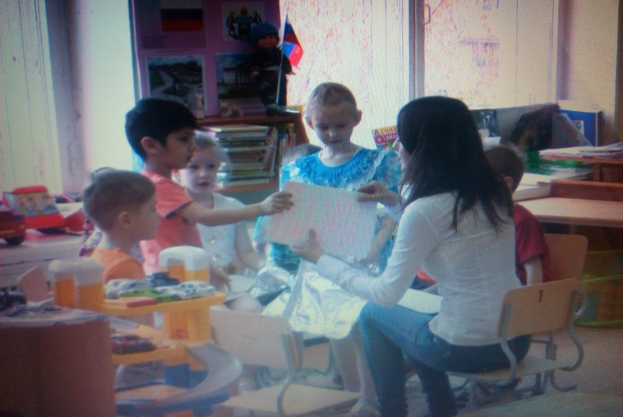

**Педагог:** Ребята, наверное это что-то срочное, давайте прочитаем, слушайте внимательно:

*«Пожалуйста, помогите! Злые марсиане хотят похитить все звезды*

*и планеты! Прилетайте скорее к нам в космос!!!*

*Звездочет и его друзья.»*

**Педагог:** Дети, что случилось? *(ответы детей)*

Что же нам теперь делать? *(ответы детей: нужно спасти звездочета и его друзей)*

Как же мы поможем им? *(ответы детей: нужно полететь в космос)*

Правильно, ребят! Но перед этим нужно немного размяться! Разомнемся? *(дети отвечают:да!)*

*Встаем в круг. Педагог вытягивает руки вперед, детки кладут свои ручки на руки воспитателя и со словами: «Спасатели вперед!!!»**дружно**поднимают их вверх!*

**Физминутка «Полет в космос»**

Раз, два, стоит ракета (руки вверх)

Три, четыре, скоро взлет (руки в стороны)

Чтобы долететь до солнца (круг руками)

Космонавтам нужен год (руками беремся за щеки и качаем головой)

Но в дороге нам не страшно(руки в стороны, наклоны корпусом влево-вправо)

Каждый ведь у нас атлет(сгибаем руки в локтях)

Пролетая над Землею (руки в стороны)

Ей передадим привет (машем руками).

Звучит музыка(музыка фокусника из «Ну погоди!»)

**Педагог:** Ребята, что это? Откуда играет музыка? *(дети находят волшебную коробочку, из которой играет музыка).*

**Педагог:** Ух ты!!! Какая красивая коробочка! Как вы думаете, дети, что это*? (ответы детей: посылка от Звездочета)* давайте посмотрим, что же там. *(дети открывают посылку, рассматривают что же там, достают плащи, шляпки со звездами и палочки перевязанные ленточкой., воспитатель и няня помогают деткам переодеться, в это время звучит музыка)*

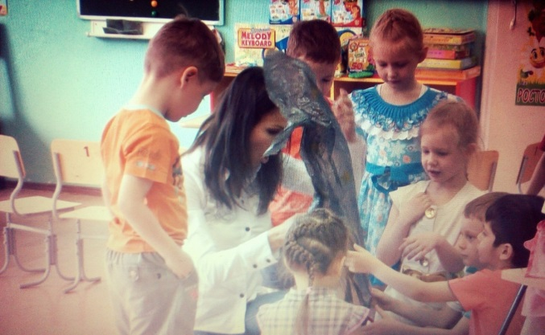

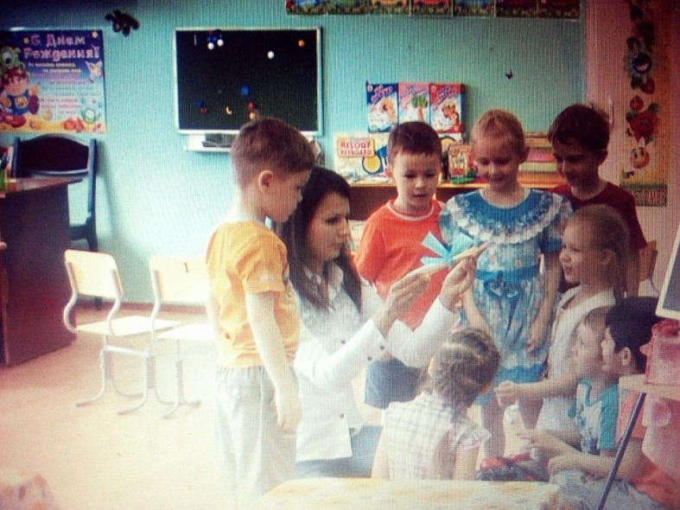

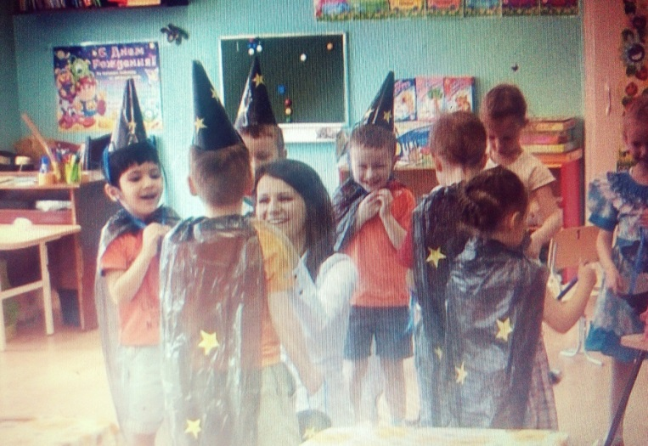

**Педагог:** Звездочет хочет нам помочь! Ведь без звездного костюма в космос нельзя! А это что такое? *(показывает палочки, дети отвечают.)* наверное это нам пригодится в космосе, возьмем с собой! А теперь, прежде чем занять свои места в ракете, давайте немного взбодримся! *(складывают ладошки и со словами «спасатели вперед!» поднимают их вверх! ).*

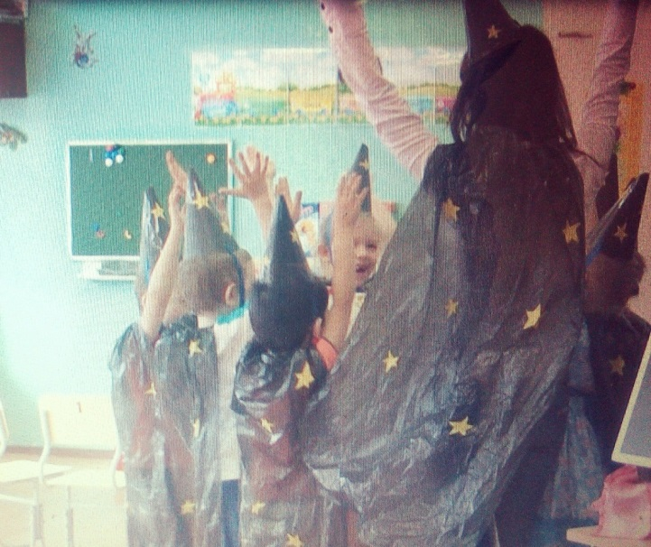

*Садимся в ракету.(дети садятся на стульчики перед ноутбуком)*

**Педагог:** а чтобы наша ракета полетела нужно крепко закрыть глаза и сказать волшебные слова «пять, четыре, три- в звездный космос полети!» *(включается видео космоса с музыкой, во время просмотра педагог беседует с детьми)*

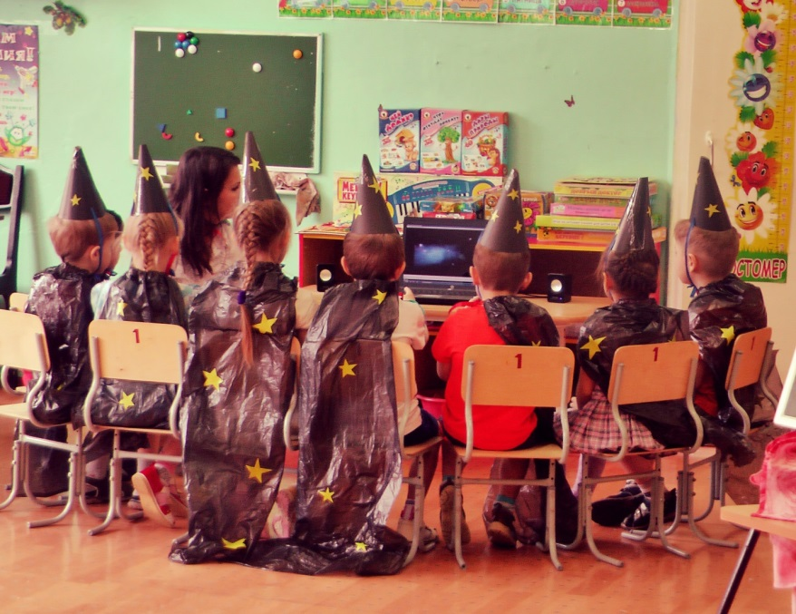

**Педагог:** Ура! Прилетели*! (на столах лежат альбомные листы с готовой основой под граттаж )* Эх, ребята.. кажется мы не успели! Марсиане уже украли звезды. Посмотрите какое небо стало? Чего не хватает? *(показывает черный лист, дети отвечают)*Как теперь помочь*? (дети отвечают: нарисовать).*Как же мы нарисуем , ведь в космосе ни кисточек, ничего нет! *(дети отвечают: палочками).* Правильно , ребят, присаживайтесь! Предлагаю гостям тоже присоединиться к нам.

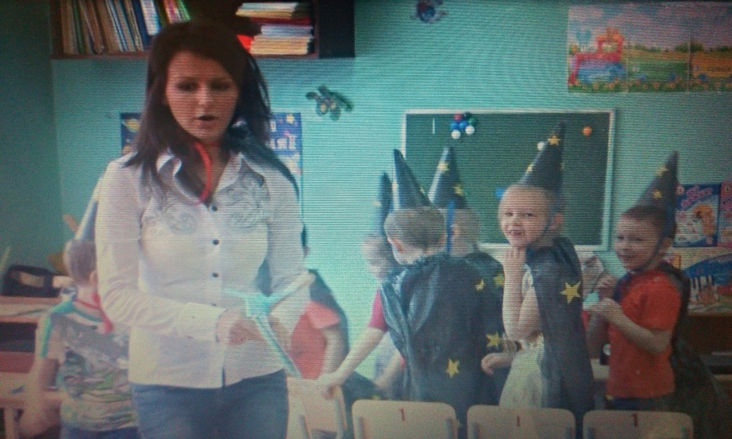

***Практическая часть.***

**Педагог:** Рисовать мы будем необычным космическим способом на специальных листах острыми палочками. Ребята, кто знает, как называется этот способ рисования? (ответы детей: граттаж)

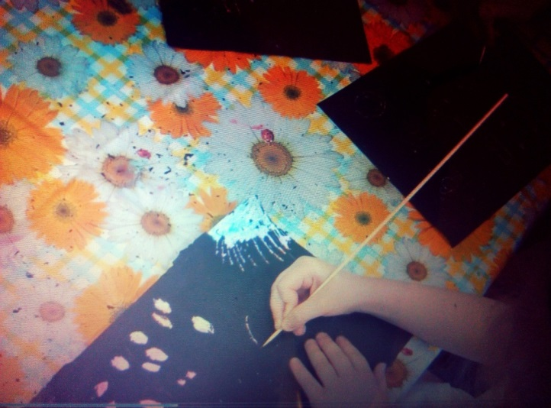

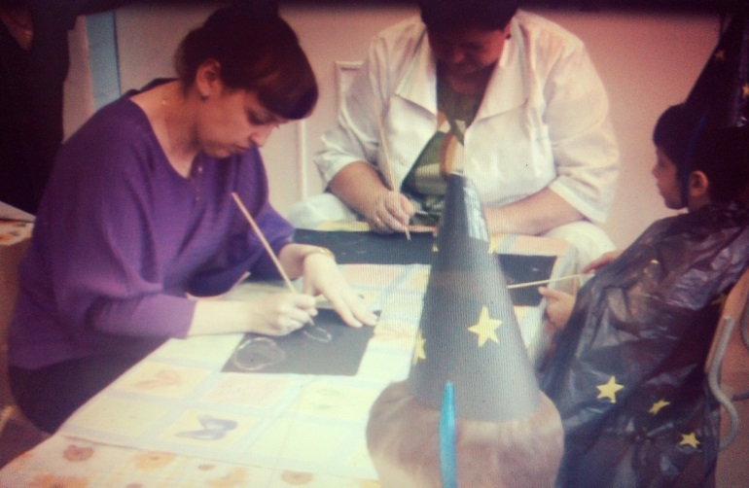

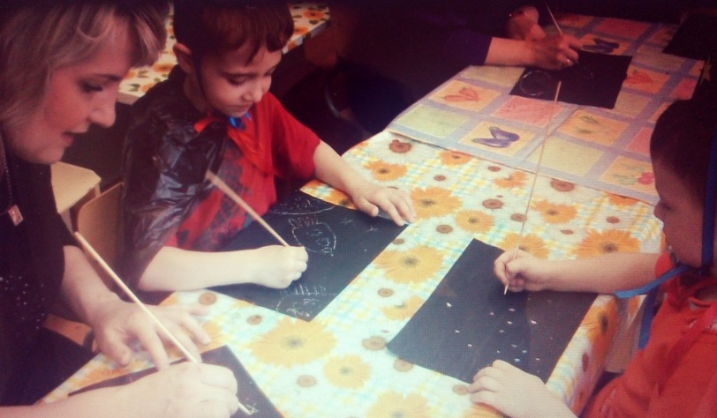

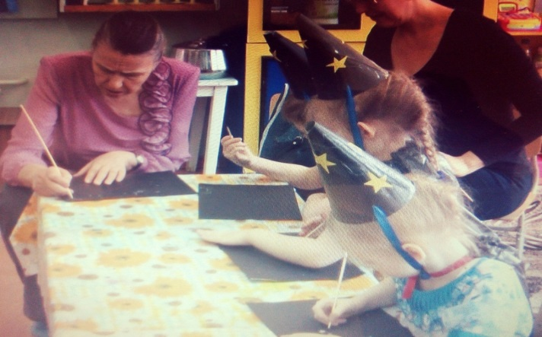

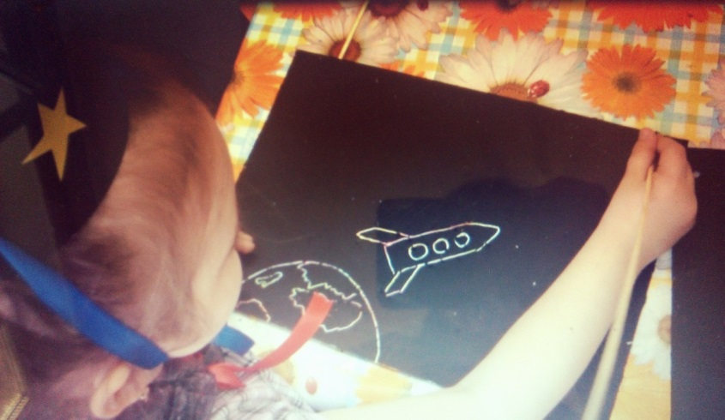

**Педагог:** какие вы молодцы! Спасли Звездочета и его друзей! Посмотрите на наши работы, теперь небо какое стало? (ответы детей: звездное, разноцветное..), а теперь нас ждет ракета, нам нужно скорее возвращаться в сад! (дети забирают свои работы, встают в круг , закрывают глаза, говорят волшебные слова «5,4,3 в детский садик прилети!», кружатся вокруг себя, открывают глаза.)

***Итог занятия:***

**Педагог:** ну что ребята, вам понравилось наше космическое путешествие?(ответы детей:да!), а костюмы понравились?(ответы детей). У меня есть идея! А давайте спросим у нашей волшебной коробочки, может ли она нам подарить костюмы? (дети идут спрашивать)

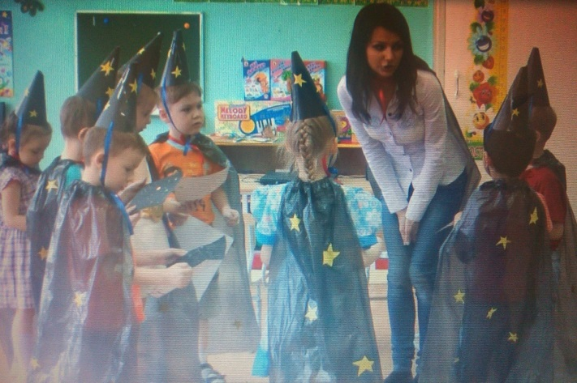

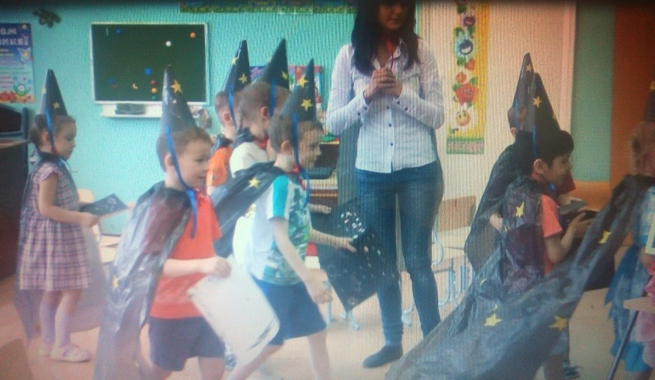

Педагог: ну что разрешила?(ответы детей-да!), значит забираем и говорим «спасибо!». Нашим гостям спасибо большое что пришли, будем ждать вас снова!

Выставка детских работ, рассказы родителям.

